Skladatel Ofer Ben Amots a jeho sborová tvorba věnována karvinskému pěveckému sboru Permoník
Mgr. Daniela Zuková
Katedra hudební výchovy
Ostravská univerzita v Ostravě

Anotace: Skladatel Ofer Ben Amots a jeho sborová tvorba věnována karvinskému pěveckému sboru Permoník a jeho sbormistryni Evě Šeinerové.

Klíčová slova: Ofer Ben Amots, sborová tvorba, židovská hudba, interpretace.
Ofer Ben Amots se narodil v roce 1955 v izraelské Haifě. Jako dítě se věnoval studiu hře na klavír, kterou studoval v Tel – Avivu u profesora u Josepha Dorfmana. Ve studiích pokračoval na konzervatoři v Ženevě u Pierra Wismera a Alberta Ginastera. Vysokoškolská studia dokončil na Hochschule für Musik v Detmoldu (Německo).
V roce 1987 odjel do Spojených států, kde na University of Pensylvania získal doktorát v oboru skladba. V současné době působí jako docent hudební skladby a teorie na Colorado College. Je aktivním členem Jerusalemského Centra pro židovskou kulturu a tvorbu, od roku 1997 je uměleckým ředitelem této instituce pro oblast Severní Ameriky. Z jeho iniciativy bylo také obnoveno „Fórum coloradských skladatelů“, jehož záměrem je podpora činnosti a tvorby nových skladeb autorů sídlících ve státě Colorado. Tvorba Ofera Ben Amotse získala mnohá ocenění na světových soutěžích. V roce 1993získal zlaté ocenění za sborovou tvorbu na jihoafrické Roodeportské mezinárodní sborové souzěži, v roce 1994 se stal vítězem Vídeňské mezinárodní soutěže skladatelů. Amotsova skladba „Avis urbanus“ získala první cenu v Kóbské mezinárodní soutěži pro flétnové kompozice, kde byla tato skladba o rok později zařazena do programu jako skladba povinná. Ofer Ben Amots je pravidelně zván do porot mezinárodních soutěží a festivalů.
Skladatel a pedagog Ofer Ben Amots (1955) žije a pracuje v ameriském státě Colorado a přednáší teorii skladby na Colorado College. S karvinským sborem Permoník a jeho sbormistryní se poprvé setkal na mezinárodním mládežnickém festivalu v Fuji (Japonsko) v roce 1996, kde doprovázel sbor právě z Colorado College. Vystoupením sboru Permoník byl naprosto uchvácen, právě zde se zrodila myšlenka spolupráce s tímto sborem, která trvá již více než deset let.
Pěvěckému sboru Permoník a jeho sbormistryni věnoval Ben Amots několik svých kompozic, do repertoáru sboru byly zařazeny skladby Psalm 81, Hassidick songs, Srdce a fontána a U řek Babylonských, které byly sborem také natočeny a zařazeny na CD „Te Laudamus“ se skladbami Ofera Ben Amotse a jeho kolegy a přítele, českého skladatele přednášejícího také na Colorado College, Jana Jiráska.
Skladby Ofera Ben Amotse vycházejí z tradic židovské hudby, zejména cyklus Hassidick songs, sestavený z 5 židovských písní – nigunů - upravených pro 4 – 5 hlasý ženský sbor, je dokladem skladatelových izraelských kořenů, které si přinesl ze své domoviny. Texty ke svým skladbám čerpá autor z Bible, pochopitelně ze Starého zákona, a skladby obohacuje netradiční instrumentací.
První Amotsovou skladbou, kterou Permoník nastudoval, byl Psalm 81, pro dva sbory a bicí nástroje. Při nácviku skladby sbor překonával zejména nelehkou rytmickou stránku skladby, které dominují tečkované a synkopické rytmy, střídavé takty ve vysokém tempu, v kontrastu ke střední části, v níž se tempo výrazně zpomalí, melodická linka vychází z tradičních židovských zpěvů, majících připomínat lamentaci a nářek. Po ní následuje návrat první části. Celá skladba je doprovázena rytmicky náročným partem bicích nástrojů. Tuto skladbu sbor několikrát provedl při svém prvním americkém turné v Coloradu v roce 1998.
Druhým Amotsovým dílem, které svěřil sboru k nastudování a provedení, byl cyklus 5 židovských písní „Hassidic songs“, které opatřil 4 až 5 hlasou sborovou úpravou. Cyklus obsahuje 5 nigunimů – Sváteční nigun, Ranní nigun, Svatý nigun, Prostý radostný nigun a píseň Ani Ma´Amin, kterou si Židé zpívali při cestě do koncetračních táborů za druhé světové války. Dvě části jsou psány jako nigunimy, textovou složku tvoří nápěvy bom,bom a yadaday, ostatních třech částech se zpívá hebrejsky. Patrně nejzajímavější částí tohoto cyklu je část Ani Ma´Amin, která je také nejnáročnější, co do interpretace. Všechny části mají společné úskalí, pro 4 hlasý ženský/dívčí sbor mají skladby poměrně velký ambitus, intonačně je celá skladba také velmi náročná, jednotlivé části jsou založeny na hlavní melodii v nejvyšším sopránu, která se místy přenese do altu, převážně však ostatní hlasy plní funkci doprovodných hlasů, jejichž intervalové skoky v nápěvech bom, bom a yadaday jsou velice těžké.
Ukázka sborového partu dvou z pěti částí Hassidick songs
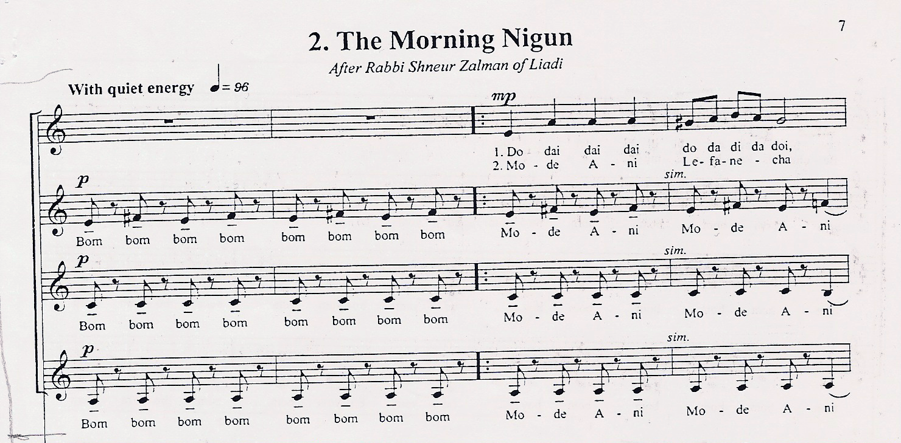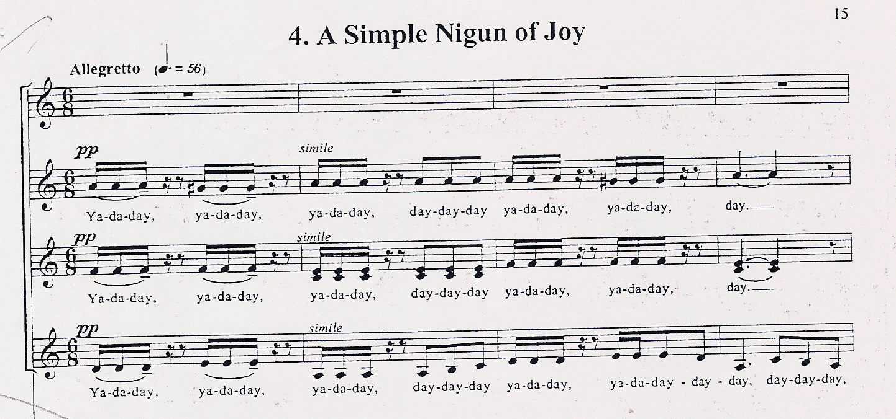
Skladba By the Rivers of Babylon (U řek babylonských) je založena na principu kánonu. Text je opět čerpán z Bible, jde o citaci žalmu v hebrejštině.
The Heart and the Fountain (Srdce a fontána) byla jako jediná psána již přímo pro Permoník. Tato skladba byla sborem premiérována na jeho druhém turné po americkém Coloradu v roce 2006. K tomuto turné vydal sbor také CD se skladbami Ofera Ben Amotse a Jana Jiráska s názvem „Te Laudamus“. Skladba v sobě komponuje prvky nigunimů a s klasickou melodií založenou na podstatných prvcích židovské hudby, zejména používáním starých církevních tónin, často se objevující malá sexta odvozena z frygických tónin a stupnicové pochody odvozeny také z církevních tónin. I tato skladba je obohacena doprovod jednoduchých bicích nástrojů (tamburína, triangl…), netradičně také o part vibrafonu, který je možno interpretovat na keyboard.
Díky nahrávce skladby Psalm 81 se sbor dostal na profilové CD skladatele Ofera Ben Amotse vydané prestižní americkou firmou NAXOS v edici „American Classics“, na kterém Amotsovy skladby interpretují hudebníci zvučných jmen a přední světové orchestry.
Spolupráce sboru s tímto skladatelem byla pro sbor i jeho sbormistryni obohacující, neboť měl sbor možnost se setkat s židovskou hudbou, která není v našich podmínkách běžně prováděna. Interpretace skladeb byla zcela odlišná od jiných skladeb, protože tato hudba inspirující se biblickými texty, je protkaná historií židovského národa, která byla radostná i bolestná, což se odráží i v Amotsově hudbě. Díky této spolupráci sbor dvakrát navštívil Spojené státy americké, ale skladatel také navštívil sbor v Karviné a zúčastnil se mezinárodního festivalu „Ostrovy hudby“ pořádaného ZUŠ Bedřicha Smetany a Sborovým studiem Permoník. V rámci této návštěvy uspořádal také seminář věnující se nejen své tvorbě, ale židovské hudbě.

Kontaktní údaje autorky:
Mgr.Daniela Zuková
daniela.zukova@seznam.cz

Jan Jirásek, skladatel a pedagog, *1955, absolvent JAMU v Brně ve třídě prof. Zdeňka Zouhara, je autorem řady symfonických i sborových děl, autor filmové hudby, za kterou získal dvě ceny „Český lev“ – hudba k filmu Juraje Jakubiska „Nejasná zpráva o konci světa“ (spolu s Ondřejem Soukupem) a hudba k filmu F.A. Brabce „Kytice“, dále komponoval hudbu k seriálu ČT „Hraběnky“ a nově také k velkofilmu Juraje Jakubiska „Bathory“.
Psalm je hebrejský ekvivalent pro žalm, jedná se Žalm 81 z Třetí knihy žalmů.
singulár slova je nigun, plurál podle hebrejských mluvnických pravidel však nigunim,Nigun se z hebrejštiny překládá jako melodie beze slov, kdy se melodie zpívá na prosté nápěvy – bom, bom, yadaday a jiné. Nigunimy jsou v židovské víře chápány jako forma modlitby, bývají veselé, hrdinské, plačtivé.
V originále: The Shabat nigun, The Morning nigun, Holy nigun, Simple nigun of joy
Žalm 137 ze Čtrvté knihy žalmů, Starý zákon.

